CÀI THÊM TIỆN ÍCH VISUAL STUDIO

**1. MySQL.Data**

Sau khi mở file .sln của visual studio, ta tiến hành thêm MySQL.Data vào project theo hình sau.

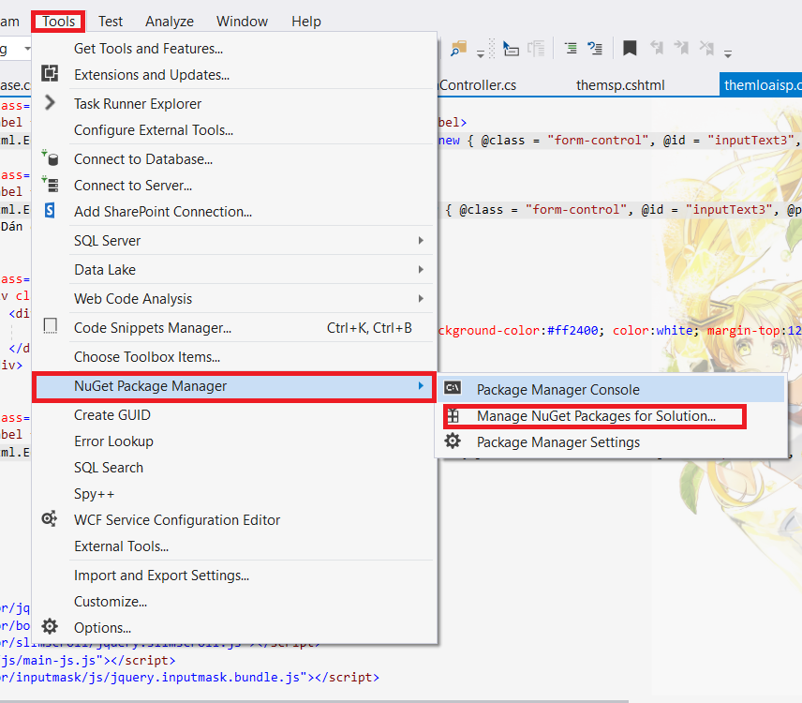

Tiếp theo đó, tìm kiếm tên MySQL.Data



Sau khi install xong hãy build lại project.

